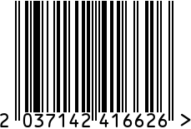

**Ваза интерьерная**

Артикул: 18H7732S-3-1

Вес (г): 1250

Габариты (ВхДхШ, см): 30х11х11

Состав: керамика

Цвет: золотистый

Страна: Китай

Продавец: ООО «РУЗОНС»

Адрес: г.Москва, ВН.ТЕР.Г.,

Муниципальный

округ Обручевский,

пр-кт Ленинский, д.111, к.1